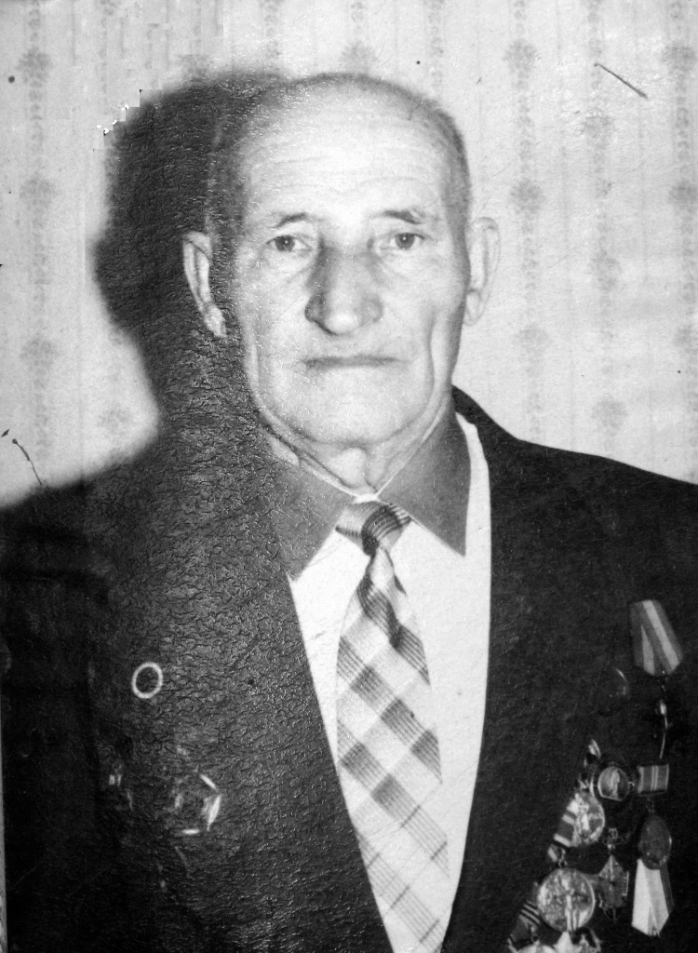
МУСИЕНКО
ВАСИЛИЙ НИКОЛАЕВИЧ
1922-1997 г.г.

